Молодым везде у нас дорога
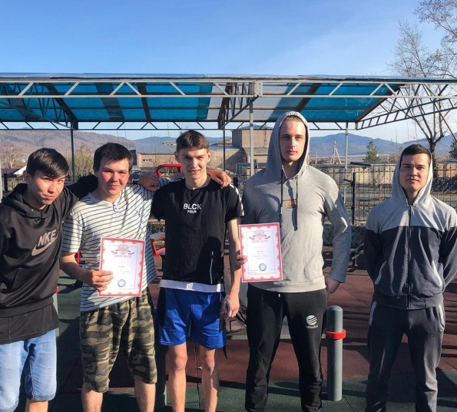
Соревнования по командному «Кроссфиту»
Участие приняли две команды с. Таштып по 3 человека в команде.
Упражнения, которые надо было выполнить на соревнованиях: бег, подтягивание, приседание, отжимание на брусьях, становая тяга и скакалка.
1-е место заняла команда Фаворит.
2- е место заняла команда Магнезия.
Участники были награждены дипломами.

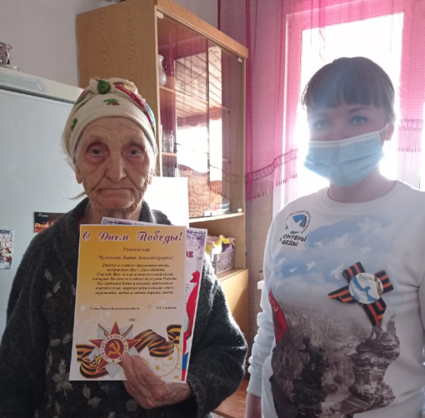
Поздравления тружеников тыла и детей войны.
Поздравили с праздником, вручили благодарственные письма от главы Таштыпского сельсовета, главы Таштыпского района и председателя Совета депутатов Таштыпского района.
7 мая, в преддверии Дня Победы в ВОВ. Волонтеры посетили тружеников тыла и детей войны.
Мы живем в уникальное время - мы успели увидеть ветеранов, вдов, тружеников тыла, детей войны. Пообщаться, узнать о той страшной войне из первых уст. Но время беспощадно и с каждым годом их становится все меньше.
Не все живут со своими родными. Некоторые из них живут в одиночестве. Очень больно видеть их слезы. Завтра поедем к бабушке, чтобы решить вопрос с посещением больницы, проблемы со здоровьем дают о себе знать. Призываем не оставаться равнодушными и, при желании, можете присоединиться к нам Поверьте, оно того стоит.
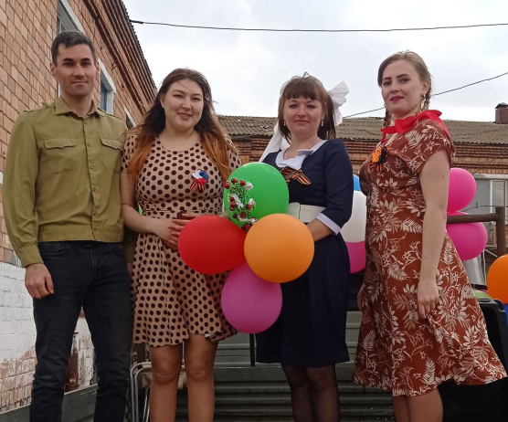
Поздравление жителей с.Таштып с 9 мая

Поздравили жителей села с Днем Победы
Мы очень рады, что вам откликнулся такой формат поздравления. Спасибо вам за ваши эмоции и с праздником! Мирного неба над головой ! 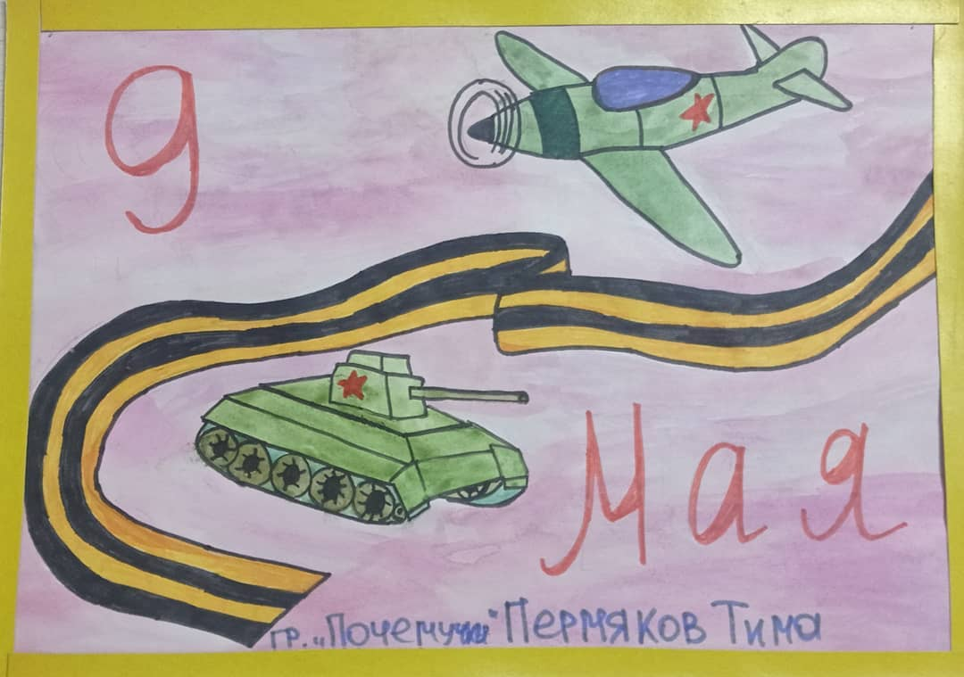
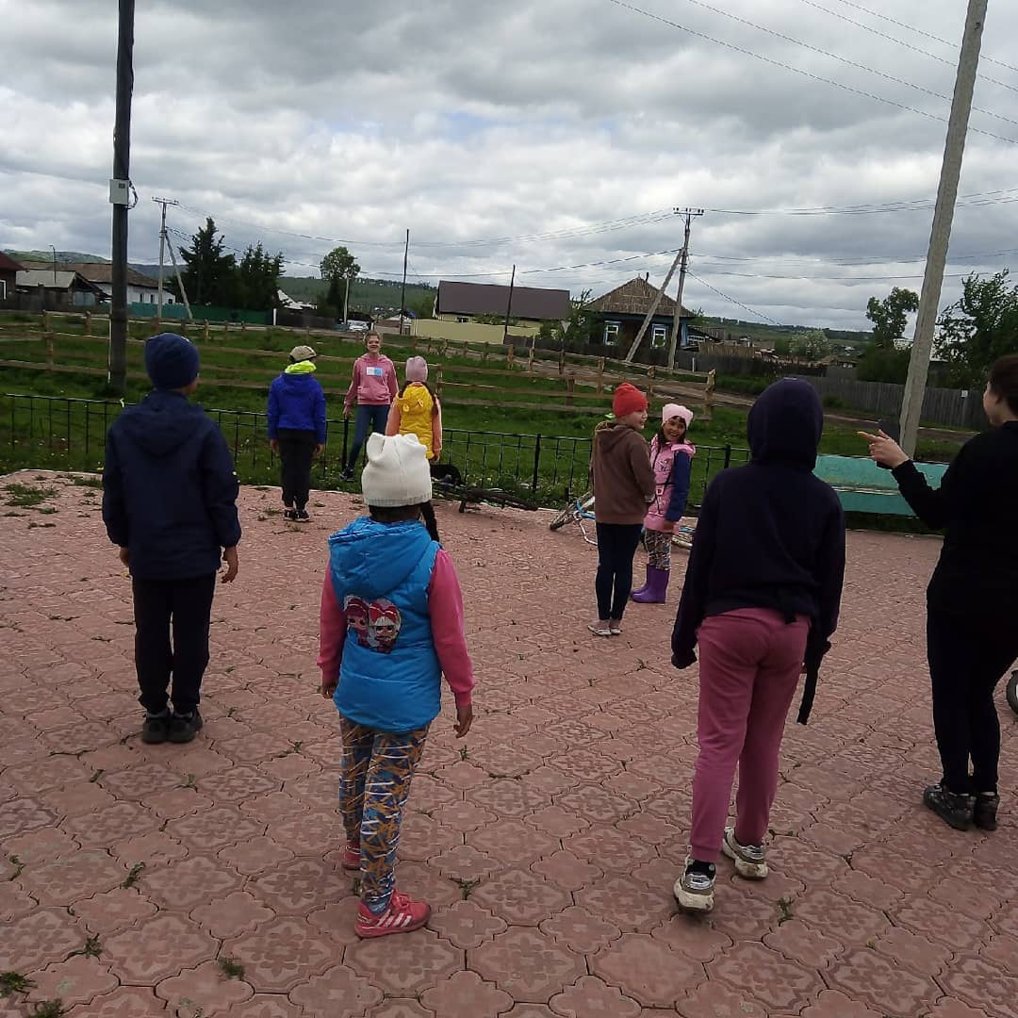
Конкурс рисунков «Память о той войне»

Игры на свежем воздухе по ул.Аэродромная на
площадке по улице Аэродромная, работники "КДЦ с. Таштып" провели подвижные игры для детей.
Такие как, "Поиск сокровищ", "Мама сказала" "Кошки-мышки, "Захват флага", "Глухой телефон".
Несмотря на погодные условия, дети были очень нам рады, все очень активно принимали участие в играх, и просили приехать ещё раз, и конечно же мы приедем, и еще не раз!
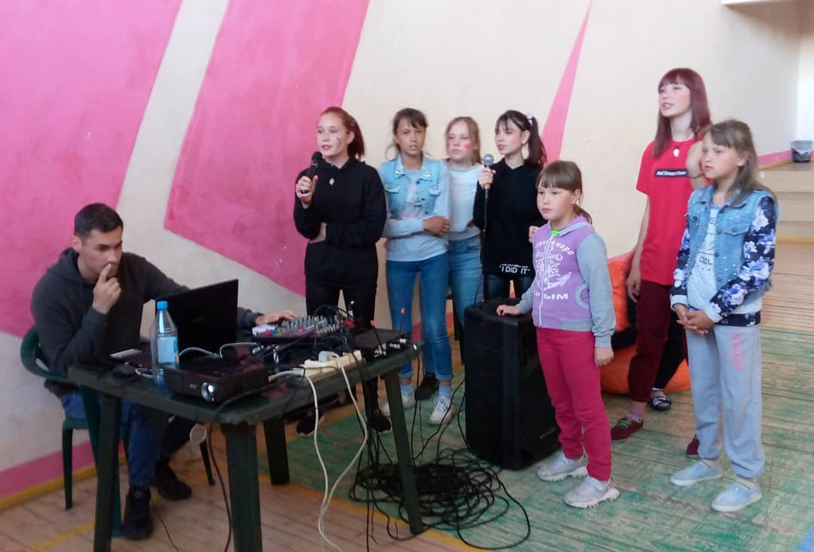
День защиты детей «Площадка караоке»
1 июня для детей всех возрастов, была организована "Площадка караоке".
Дети с удовольствием пели разные песни, слушали других ребят, и многие друг другу подпевали.
Мероприятие прошло в дружелюбной и хорошей атмосфере.

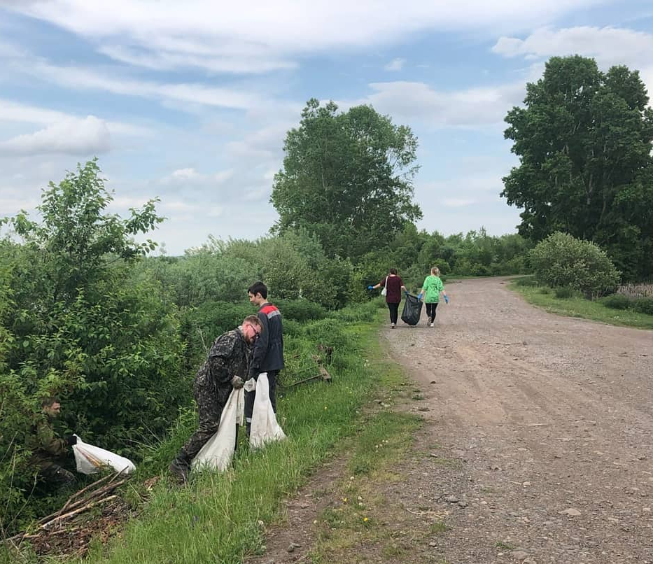
Акция «Чистый берег»
Коллектив "КДЦ с. Таштып" с неравнодушными жителями, приняли участие в экологической акции "Чистый берег". Была убрана небольшая территория правого берега реки "Таштып". Мы рады что, в этом году там было меньше мусора. Это значит, что людей, которые ценят и берегут природу стало немного больше!
Спасибо всем, кто принял участие в акции вместе с нами!
Надеемся что, в будущем, люди будут более уважать родные края не оставляя мусор, и эта акция станет не актуальна!

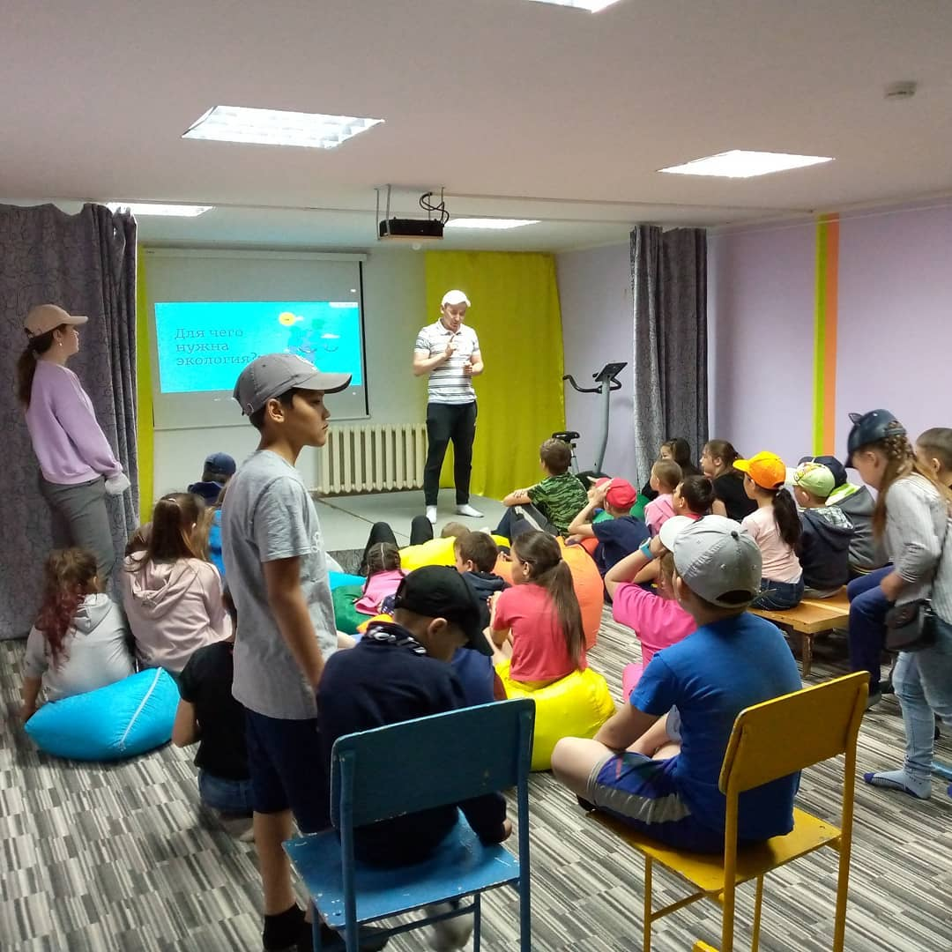

День экологии совместно с ДОП «Дружба»
на базе КДЦ прошло мероприятие посвященное Дню экологии. На мероприятии присутствовали дети из ДОЛ "Дружба".Между отрядами прошла интеллектуальная игра "Своя игра".

Утренняя зарядка для детей ДОП «Дружба»
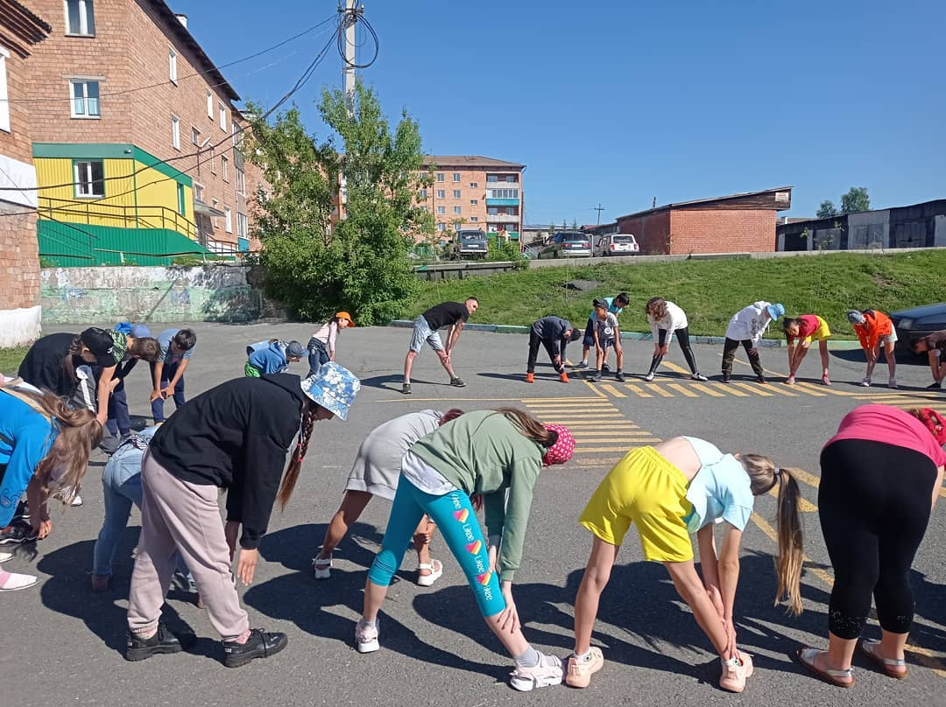
В Таштыпском ЦДТ начался летний лагерь. Специалисты КДЦ с. Таштып проводят зарядку для воспитанников ЦДТ на площади наших учреждений.

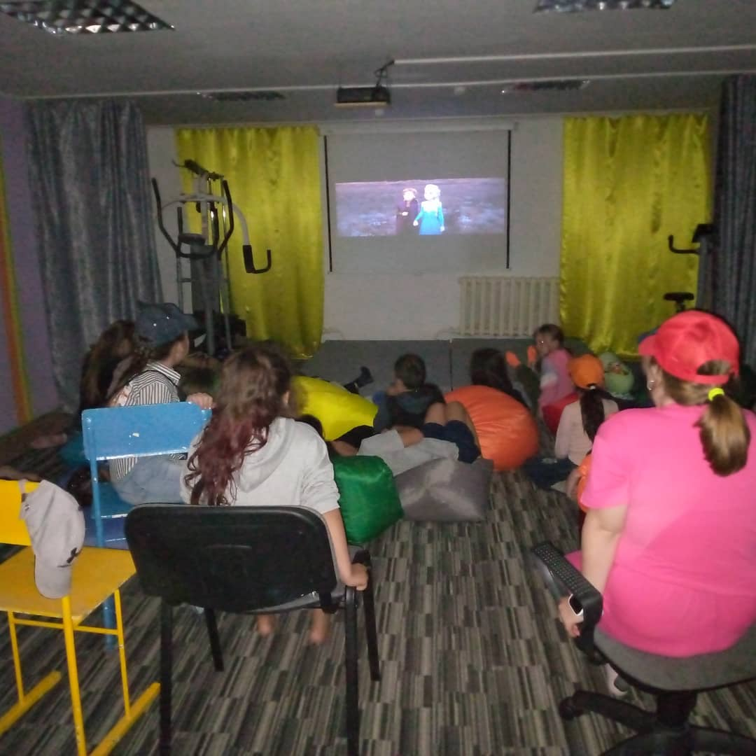
Мульт-показ для детей ДОП «Дружба»
для детей был организован просмотр мультфильма "Холодное сердце-2".

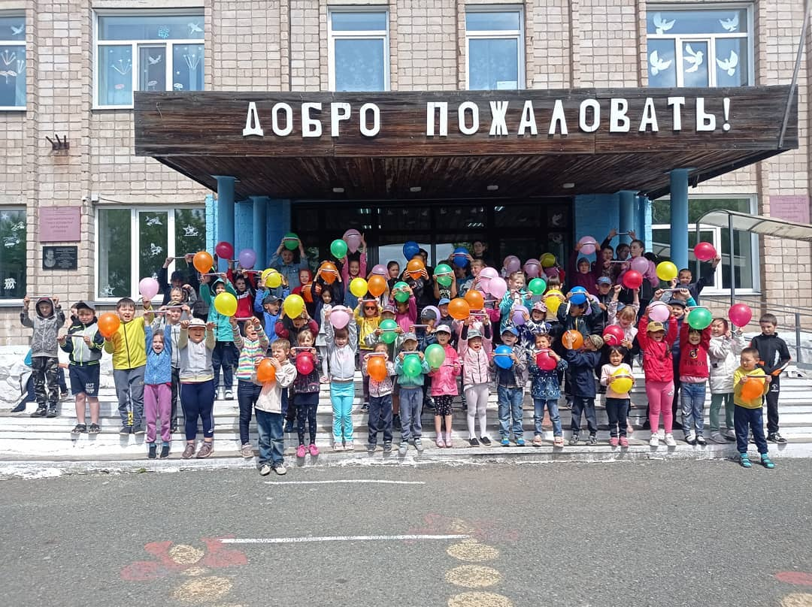
Акция «Россия – моя страна»
в лагере дневного пребывания на базе ТСШ№2
В преддверии Дня России коллектив КДЦ провёл акцию "Россия - моя страна" в лагере дневного пребывания на базе ТСШ №2
Ребятам вручили ленты-триколор и воздушные шары , которые на данное мероприятие выделила председатель ТИК Таштыпского района Мальцева Т. В

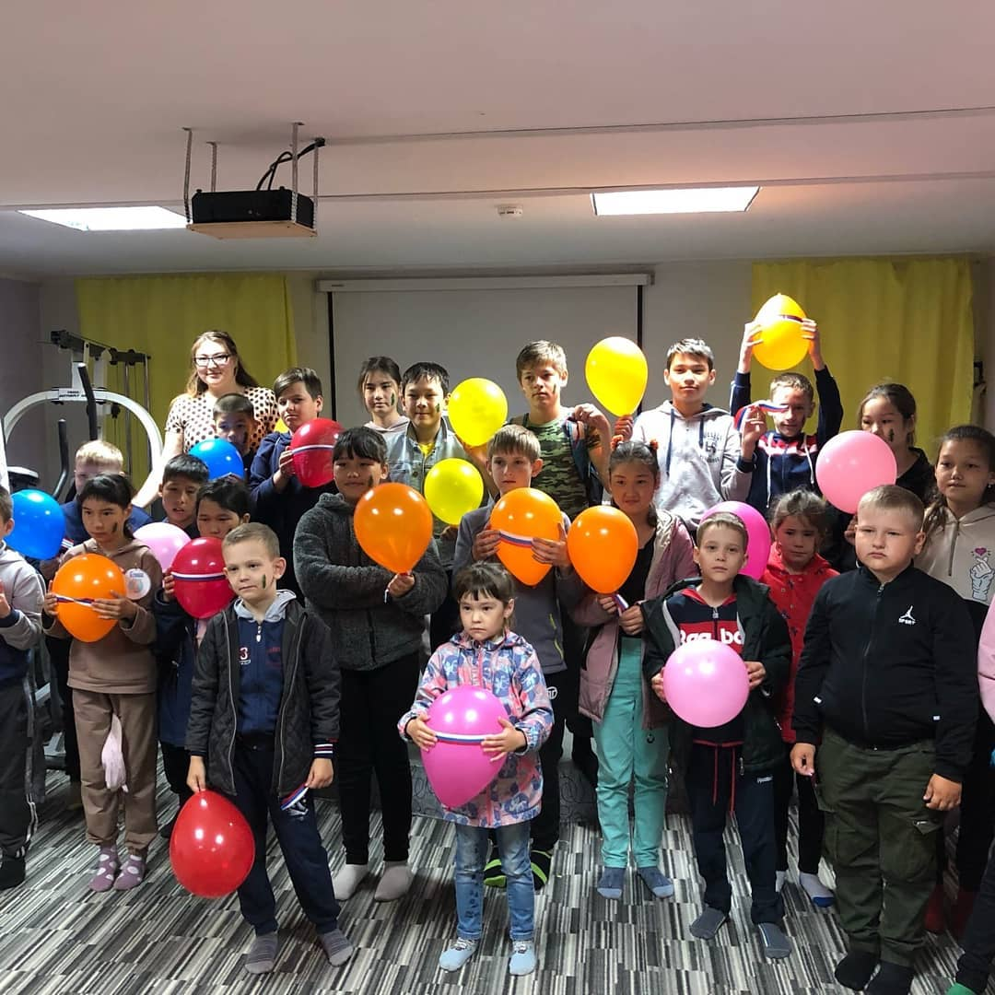

12 июня на базе "КДЦ с. Таштып" прошло мероприятие посвященное Дню России а также, коллектив КДЦ провёл акцию "Россия - моя страна" среди ребят из лагеря "Дружба" дневного пребывания на базе ЦДТ.
Ребятам вручили ленты-триколор и воздушные шары , которые на данное мероприятие выделила председатель ТИК Таштыпского района Мальцева Т. В.

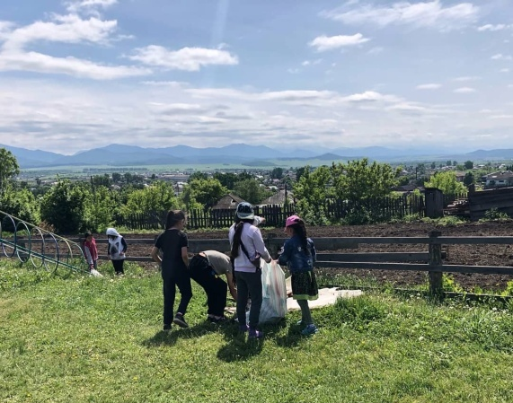

Коллектив КДЦ с. Таштып провел субботник на детской площадке по улице Ленина.
День России ЦДТ «Дружба»

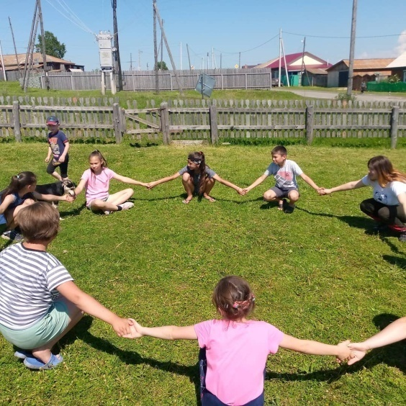

Коллектив КДЦ с. Таштып, провели игры на свежем воздухе для детей, на площадке по улице Ленина.
Ребята очень активно играли в предложенные нами игры, предлагали свои любимые. Очень весело провели время.

